# 新增：

* 1. 債務人IDN:自動顯示



* 1. 報送單位代號

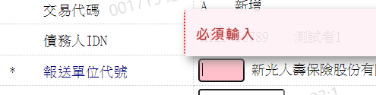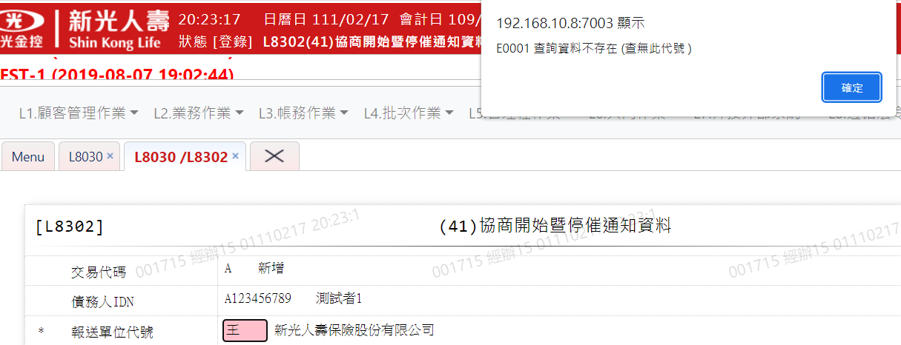

* 1. 協商申請日



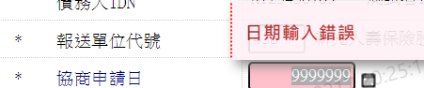

* 1. 協商開始日:自動顯示



* 1. 非金融機構債權金額

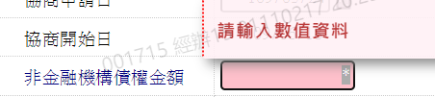

* 1. 停催日期

